Documentation Hackath’Manage

Table des matières
I. Documentation Technique 2
I.a) Informations 2
I.b) Conception et Architecture 2
I.c) User Story à faire et User Story fait 2
II. Documentation Utilisateur 4

Documentation Technique

Informations

Projet | Groupe Mouette | Date
Hackath’Orga | Théo Mousnier  Marie Denieul  Tanguy Morgan Perreux | Septembre 2023  Novembre 2023

Le projet Hackath’Orga c’est l’une des applications du projet Hackath’innov,
Pour lancer le logiciel il faut ouvrir le fichier main .java puis appuyer sur le triangle vert en haut de intellij IDEA

Conception et Architecture
Pour la conception de l’application nous avons utiliser :
IDE | Intellij Idea
Base de donnée | Postgresql avec Dbeaver
Framework | Swing
Gestion de Version | Framagit
Langage de programmation | Java, Git

User Story à faire et User Story fait
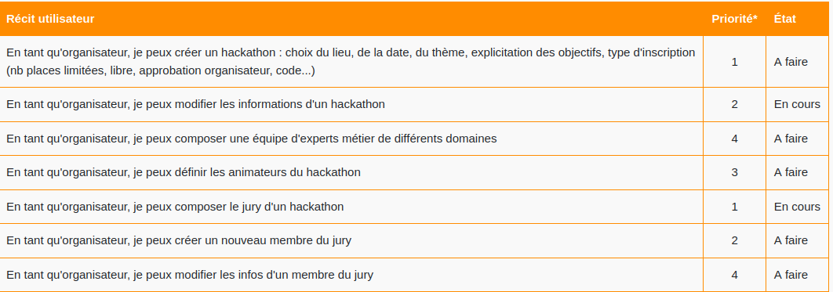

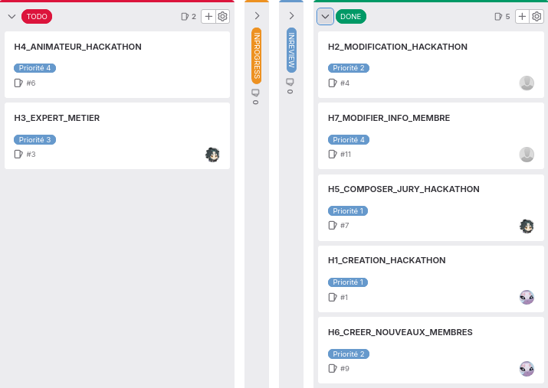
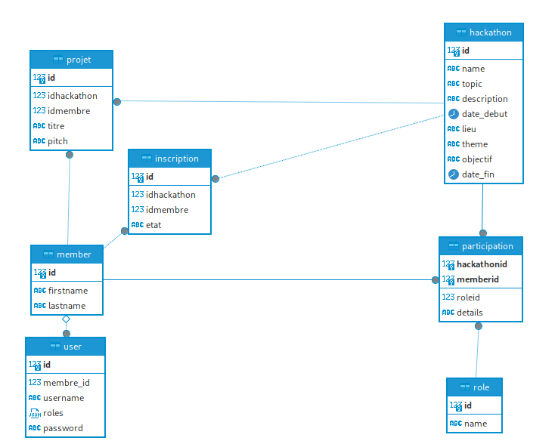

Documentation Utilisateur

Voici la page d’accueil quand on lance le fichier main.java avec intellij Idea.

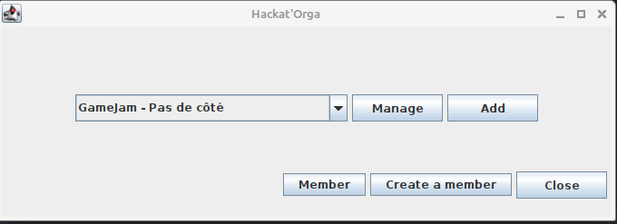

Pour pouvoir modifié les informations d’un Hackathon il faut d’abord choisir quel hackathons vous voulez modifié puis appuyer sur le bouton manage.

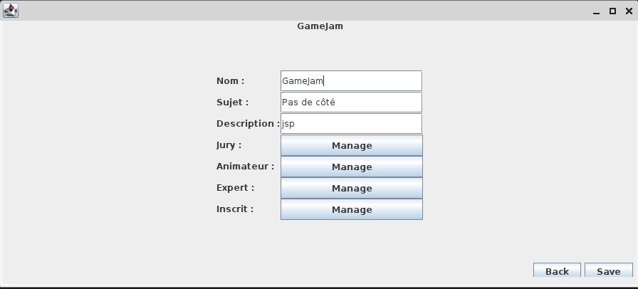

Ensuite si vous voulez mettre ou enlever des personnes avec le rôle jury appuyer le bouton manage de la page de modification du hackathon.

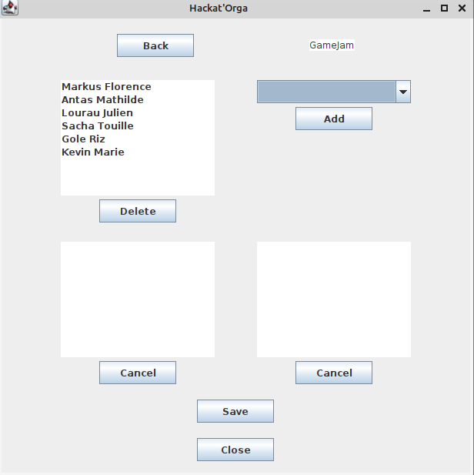
Si vous voulez crée un hackathon aller sur la page d’accueil en appuyant sur le bouton back et appuyer sur le bouton add de la page d’accueil.
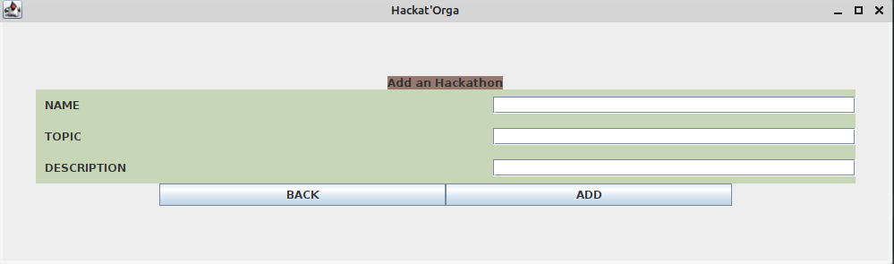

Ensuite, si vous voulez crée un membre aller à la page d’accueil et appuyer sur create a member puis add quand les informations sont remplis.

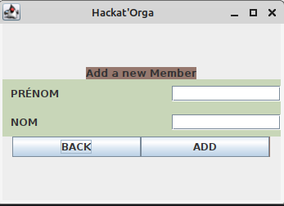

De plus, si vous vous êtes tromper pour pourrez aller dans la page membres avec le bouton member de la page d’accueil, puis sélectionne votre membre et appuie sur manage.
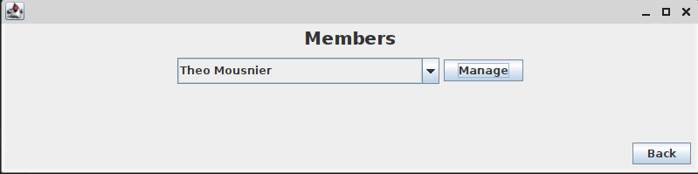
Après avoir modifie le nom et/ou prénom appuyer sur save.


